环评第一次信息发布主要内容
安徽博倍化学科技有限公司年产10万吨超净高纯电子化学品建设项目环境影响评价第一次公众参与信息公示
安徽博倍化学科技有限公司年产10万吨超净高纯电子化学品建设项目，拟建项目位于安徽省东至经济开发区。根据《建设项目环境保护管理条例》的有关规定，安徽博倍化学科技有限公司委托安徽皖欣环境科技有限公司承担“年产10万吨超净高纯电子化学品建设项目”的环境影响评价工作。并根据《环境影响评价公众参与暂行办法》有关规定，对本项目环保信息公示如下：

一、建设项目概要
（1）项目名称：安徽博倍化学科技有限公司年产10万吨超净高纯电子化学品建设项目
（2）项目地点：安徽省东至经济开发区
（3）项目规模：120000平方米
（4）项目投资：23760万元
（5）项目概况：新建综合楼、办公楼、生产车间、仓库等设施。以及供电、给排水、环保、绿化、消防等附属设施建设。购置生产设备，项目建成后可形成年产10万吨超净高纯电子化学品建设的生产能力。
二、环境影响评价工作程序和主要工作内容
应根据环境影响评价相关技术导则要求，开展环评工作，并针对建设项目特点确定工作重点和具体内容。
环境影响评价主要工作内容：通过现场调查、收集资料、环境监测、预测计算等方法分析区域主要环境问题；分析评价本工程与当地城市发展规划、国家产业政策的相符性；工程建设运行对周围环境影响的范围和程度；工程存在的环境风险及可接受性，工程采取的环保措施的有效性，并针对这些影响和风险提出减缓措施，为本工程的建设和运行管理提供科学依据。在此期间就本工程的环境保护相关问题广泛征询公众意见和建议，并进行反馈。环评工作程序见下图。
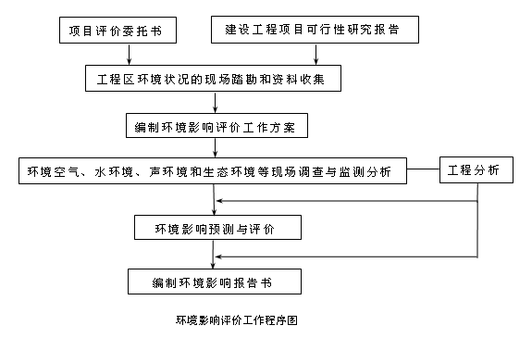

三、征求公众意见的主要事项
在开展环境影响评价过程中，按照《环境影响评价公众参与暂行办法》的要求，广泛征询公众对本工程的意见和建议，并将对公众意见进行反馈。本项目公众参与调查征求公众意见的主要事项如下：
1、您认为本项目所在地环境现状存在什么问题？
2、您认为当地有哪些需要特别注意的环境保护对象？
3、您对本项目的建设在环境保护方面有什么建议？

四、建设单位和环境影响评价单位的联系方式
（1）环评机构名称：安徽皖欣环境科技有限公司
（2）环评机构地址：合肥市经开区东湖高新
（3）环评机构联系人：付工
（4）环评机构联系方式：18656998181
（1）建设单位名称：安徽博倍化学科技有限公司
（2）建设单位地址：安徽省东至经济开发区
（3）建设单位联系人：殷总
（4）建设单位联系方式：13390734339

五、公众提出意见的主要方式
公众可以发送电子邮件、传真、信函等方式，向建设单位、环评
机构反映关于该项目环评工作的意见和建议（不接受与环境保护无关的问题）。

六、信息发布有效期限
自本公示发布起10个工作日内，公众可向建设单位或环评单位反映工程环境保护工作的意见或建议。

发布单位：安徽博倍化学科技有限公司
发布时间：2019年9月9日

